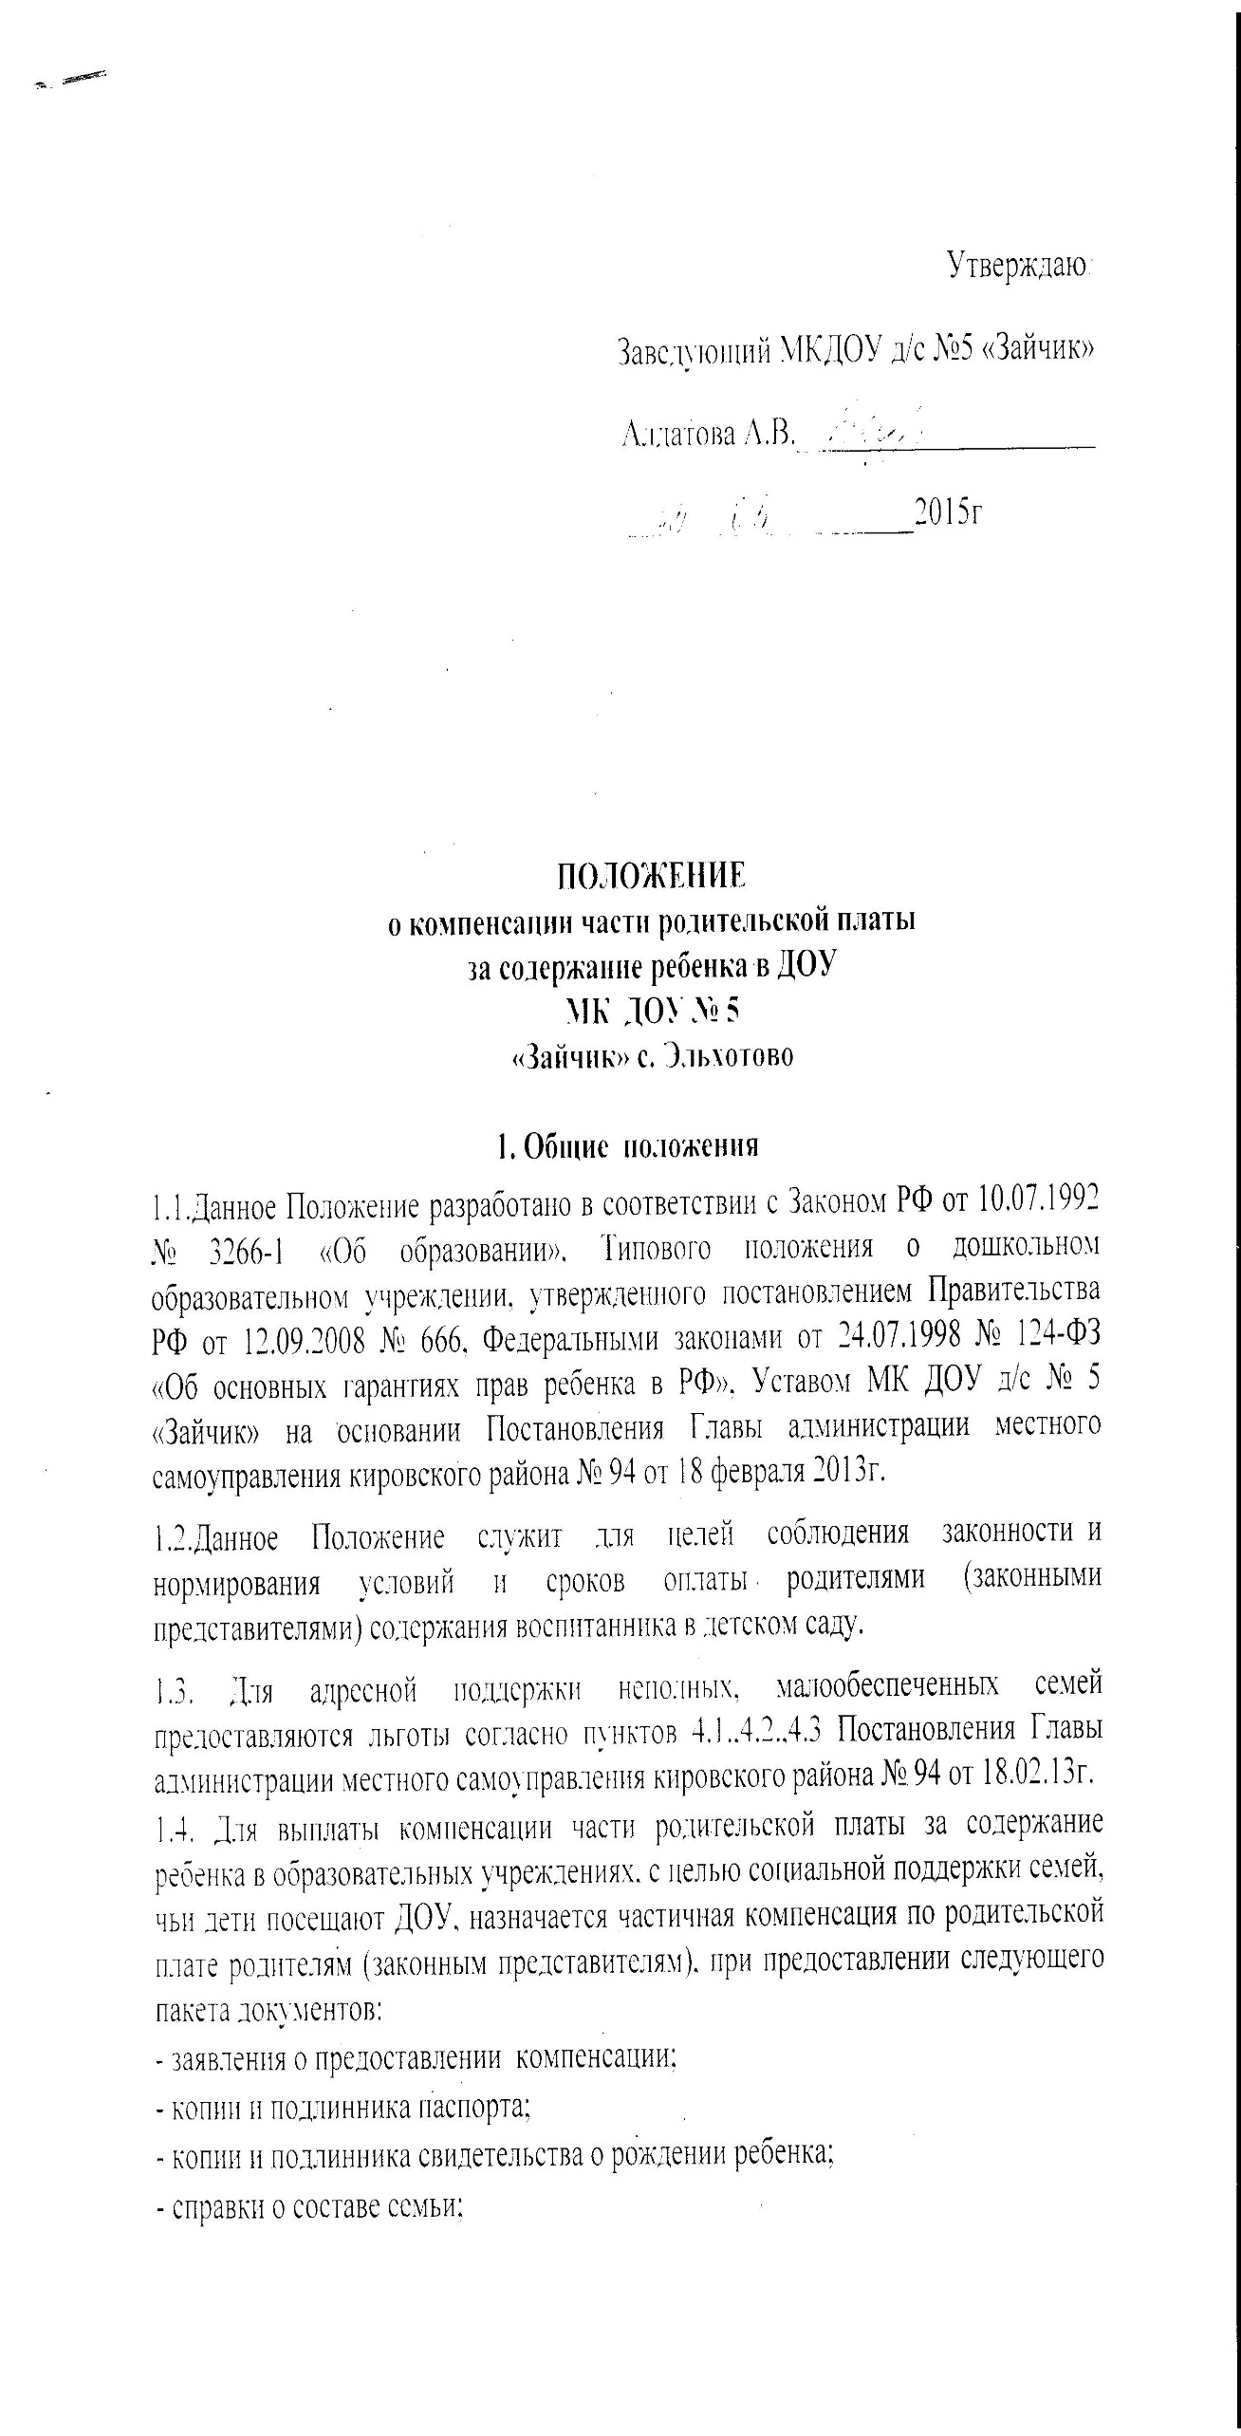
- копии № лицевого счета Россельхозбанке.
1.4.1. Компенсация выплачивается по факту на уплаченную сумму в размере 20% на первого ребенка в семье, 50% на второго, 70% на третьего и последующих.
1.4.2. Выплаты производятся ежеквартально через россельхозбанк, на счет.
1.5.Организация питания в ДОУ осуществляется заведующим.
1.6.Продукты питания приобретаются в торгующих организациях на основании договоров на поставку товаров.
2.Взимание родительской платы .

Взимание родительской платы производится согласно Постановления Главы администрации местного самоуправления Кировского района от 18.02.2013г №94.
2.1.Родители (законные представители) обязаны вносить родительскую плату за содержание детей в ДОУ 10-го числа текущего месяца, а ДОУ на основании квитанций-извещений ежемесячно через учреждение Россельхозбанк.
2.2.Начисление платы за содержание ребенка в дошкольном образовательном учреждении производится бухгалтерией ДОУ в первый рабочий день месяца, следующего за отчетным, согласно календарному графику работы ДОУ и табелю посещаемости детей за текущий месяц.
2. 3.Плата родителей взимается в полном размере во всех случаях, за исключением отсутствия ребенка в ДОУ:
- по болезни (согласно представленной медицинской справке);
-по причине карантина;
-в течении оздоровительного периода ( сроком до 75 дней в летние месяцы);
-5 и более календарных дней в период отпуска родителей (законных представителей), но не более трех месяцев в год;
-в период закрытия ДОУ на ремонтные и (или) аварийные работы.
2. 4.За дни, когда воспитанник не посещал дошкольное образовательное учреждение по причинам, указанным в пункте 5, производится перерасчет на основании табеля учета посещаемости детей за прошедший месяц, и сумма, подлежащая возврату, учитывается при определении оплаты следующего периода.
2. 5.При задолженности по родительской плате за содержание ребенка в ДОУ более одного месяца после срока, указанного в договоре с родителями (законными представителями) ребенка, договор может быть расторгнут в одностороннем порядке, предусмотренным гражданским законодательством РФ.
2. 6.Долг по родительской плате может быть взыскан с родителей (законных представителей) ребенка в судебном порядке.
3. Ответственность и основания для отчисления воспитанников
3.1. Ответственность за своевременное поступление родительской платы на лицевой счет МКДОУ за содержание детей несет заведующий.
3.2. Ответственность за своевременную оплату за содержание воспитанника в ДОУ несут родители (законные представители).
3.3. В случае невыполнения условий договора о сотрудничестве МКДОУ с родителями (законными представителями) заведующий имеет право отчислить воспитанника по следующим основаниям:
- за систематические пропуски ребенком МКДОУ по неуважительной причине и превышению:
25 рабочих дней на период отпуска, болезни родителей, 75 календарных дней летнего оздоровительного периода;
- при невнесении родительской платы до 10 числа следующего за отчетным.
4. Документы, регулирующие порядок оплаты
4.1. С целью контроля за своевременной и в полном объеме оплатой родителями (законными представителями) содержания в ДОУ детей, заведующий ведет журнал учета платежей за содержание воспитанников в ДОУ, где ежемесячно вносит данные квитанции: срок оплаты, сумма.
4.2. Ситуации, при которых родители (законные представители), не могут своевременно произвести оплату, рассматриваются заведующим в частном порядке, при предоставлении родителями (законными представителями) гарантийного письма.

